**Documento de Especificación de Requisitos: CU02-Registrar datos personales**

**Historial de revisión**

| **Versión** | **Fecha** | **Preparado por** | **Revisado por** | **Aprobado por** | **Resumen de cambios** |
| --- | --- | --- | --- | --- | --- |
| 1.0 | 10/10/2022 | Ramsés Alfonzo Salinas Mejías | Equipo de proyecto | Equipo de proyecto | * Documento inicial:   + Diagrama de Casos de Uso.   + Especificación de caso de uso 02.   + Interfaces de usuario relacionadas. |
|  |  |  |  |  |  |

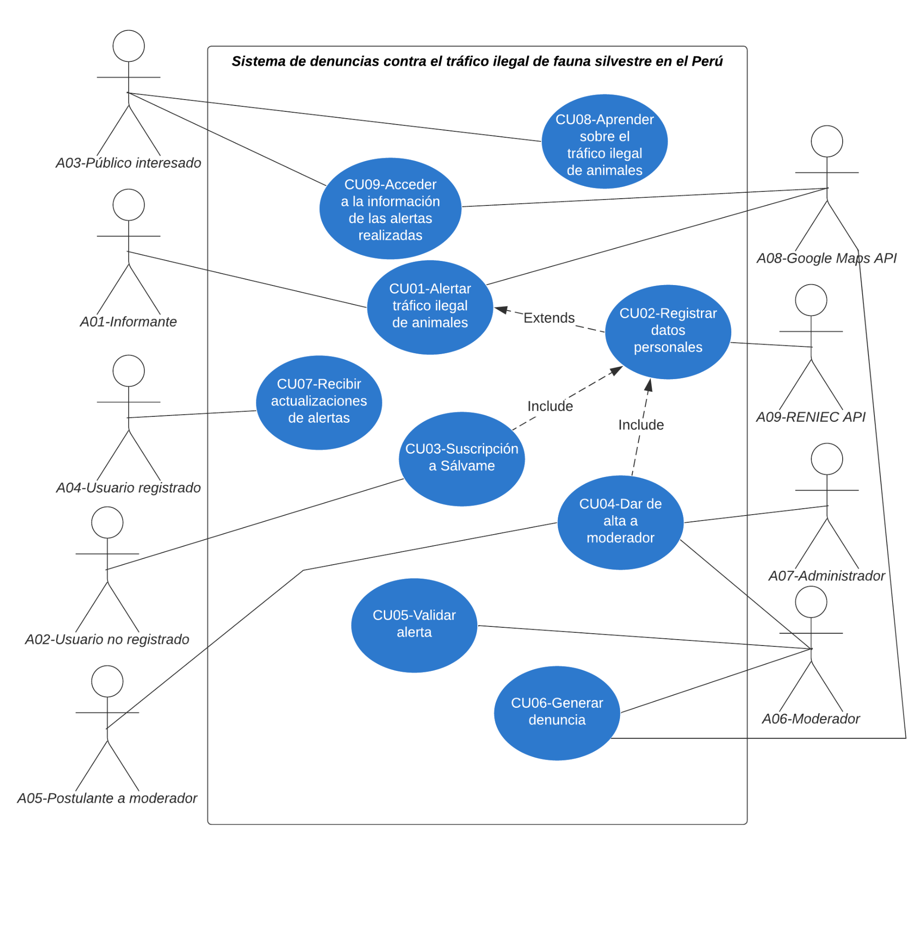

**Diagrama de Casos de Uso**

| **CU02** | | |
| --- | --- | --- |
| **Nombre:** | | Registrar datos personales |
| **Autor:** | | GRUPO 01 |
| **Fecha:** | | 23/09/2022 |
| **Descripción:** | | |
| Permite registrar los datos personales del usuario, sea nacional o extranjero. | | |
| **Actores:** | | |
| **1** | A09-RENIEC API. | |
| **Precondiciones:** | | |
| **1** | --. | |
| **Flujo normal:** | | |
| 1. El usuario proviene de la UI-07. 2. El usuario ingresa a la UI-09 y llena los campos solicitados. 3. El usuario acepta los términos y condiciones de Sálvame. 4. El usuario presiona en el botón “Registrarme”. | | |
| **Flujo alternativo:** | | |
| 1.1. El usuario proviene de la UI-01 habiendo presionado en el botón “Postular a moderador”.   1. Completa los campos solicitados en la UI-13. 2. Presiona el botón “Siguiente”. 3. Completa los campos solicitados en la UI.14. 4. Presiona el botón “Siguiente”. 5. Completa los campos solicitados en la UI.15. 6. Presiona el botón “Enviar”.   1.2. El usuario proviene de la UI-12 habiendo presionado en el botón “Registrarme”.   1. Se reanuda el flujo regular a partir del punto 2. | | |
| **Poscondiciones:** | | |
| **1** | La información registrada se almacena en la base de datos del sistema. | |
| **2** | El usuario debe haber aceptado los términos y condiciones para el tratamiento de sus datos por parte de Sálvame. | |

**Interfaces de Usuario Relacionadas**

**UI-09**

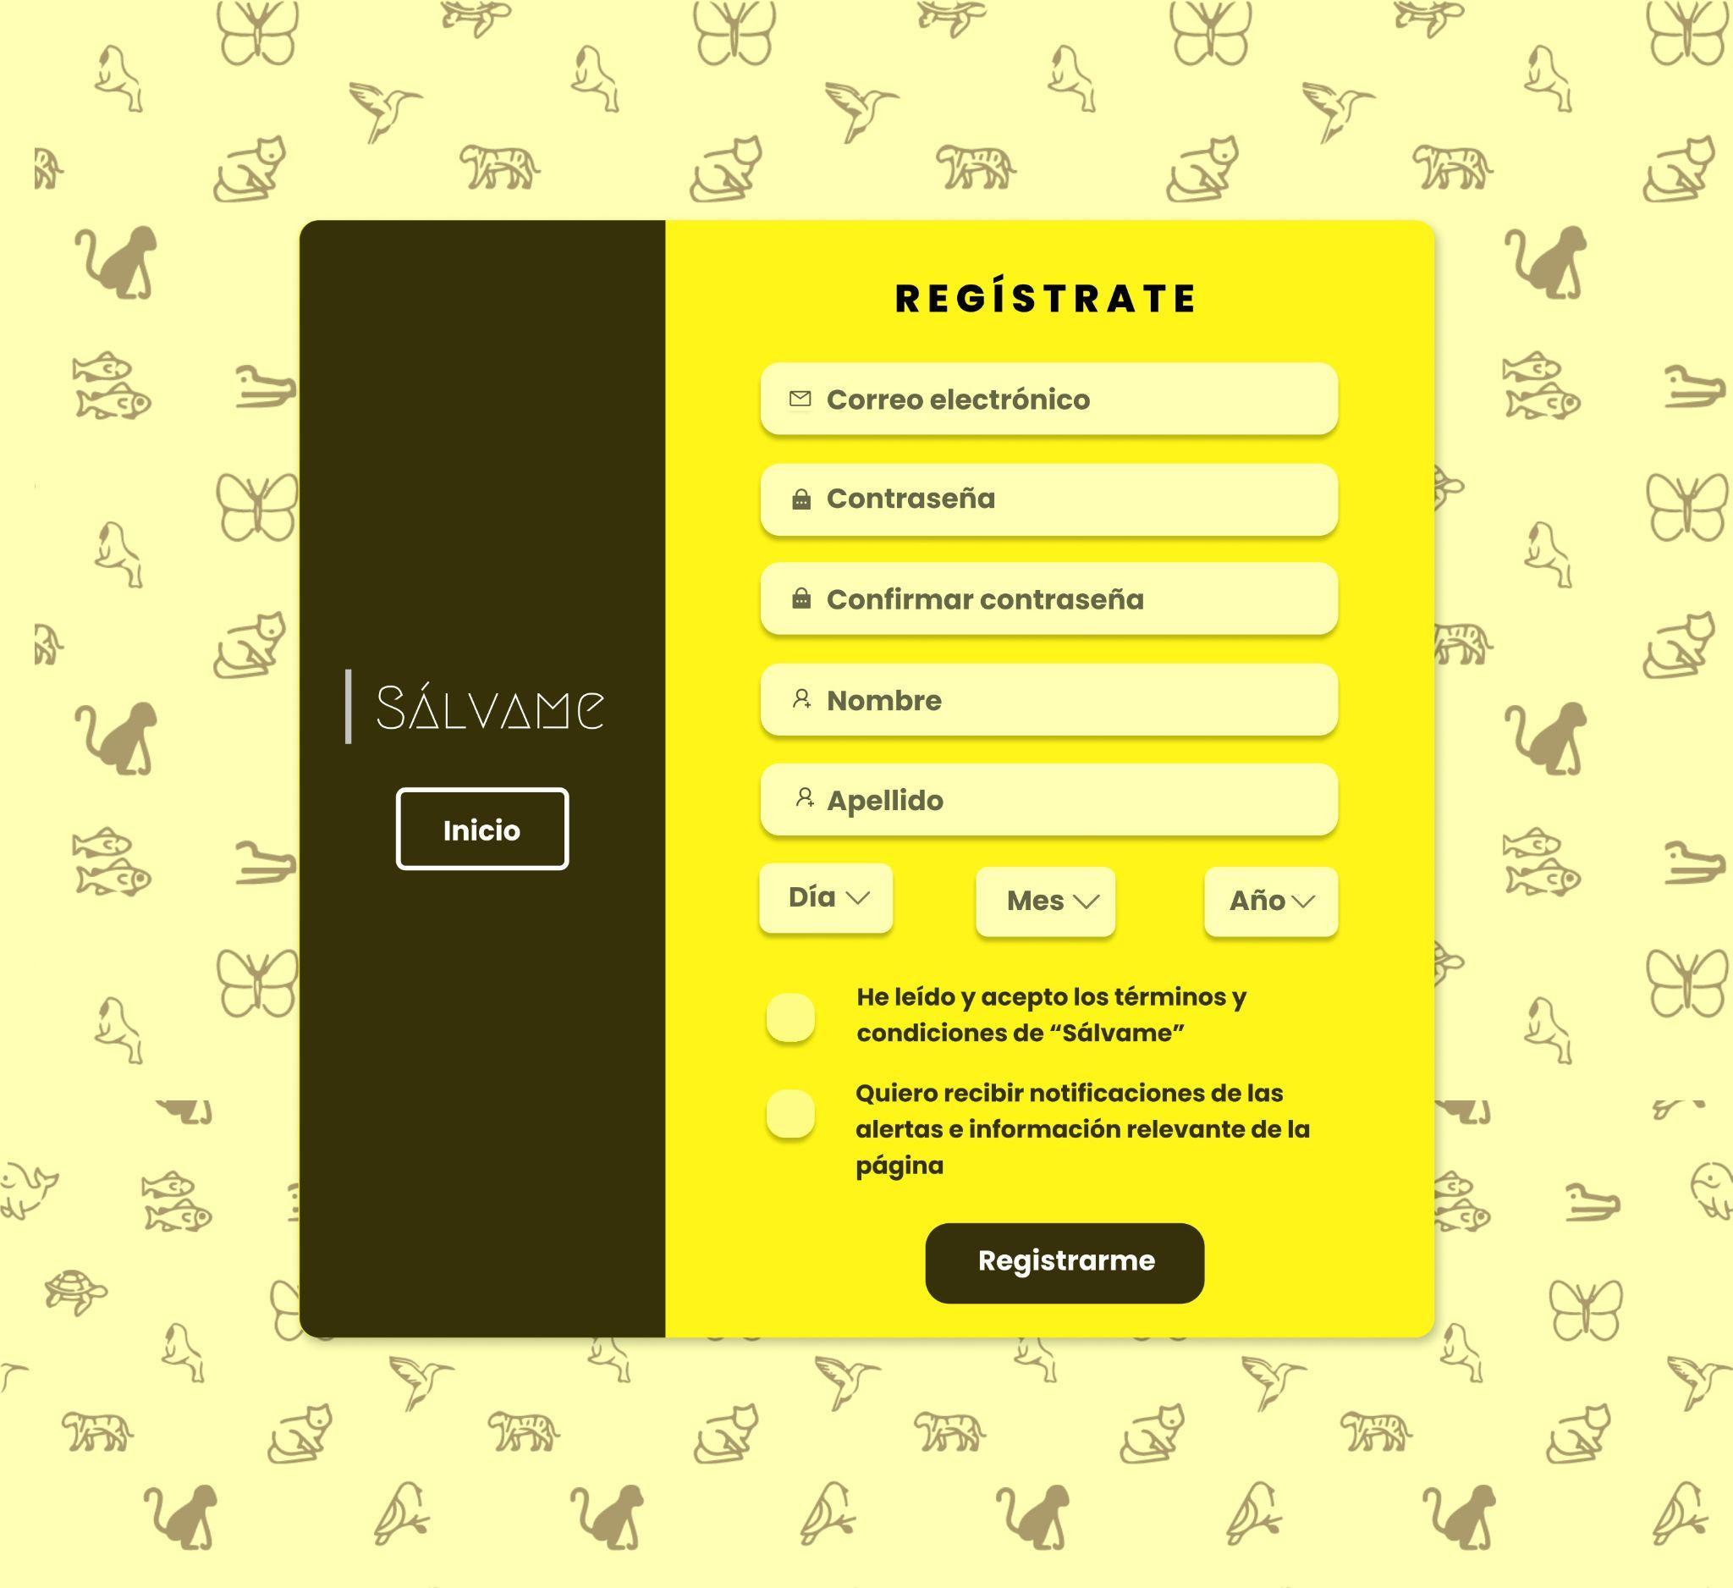

**UI-07**

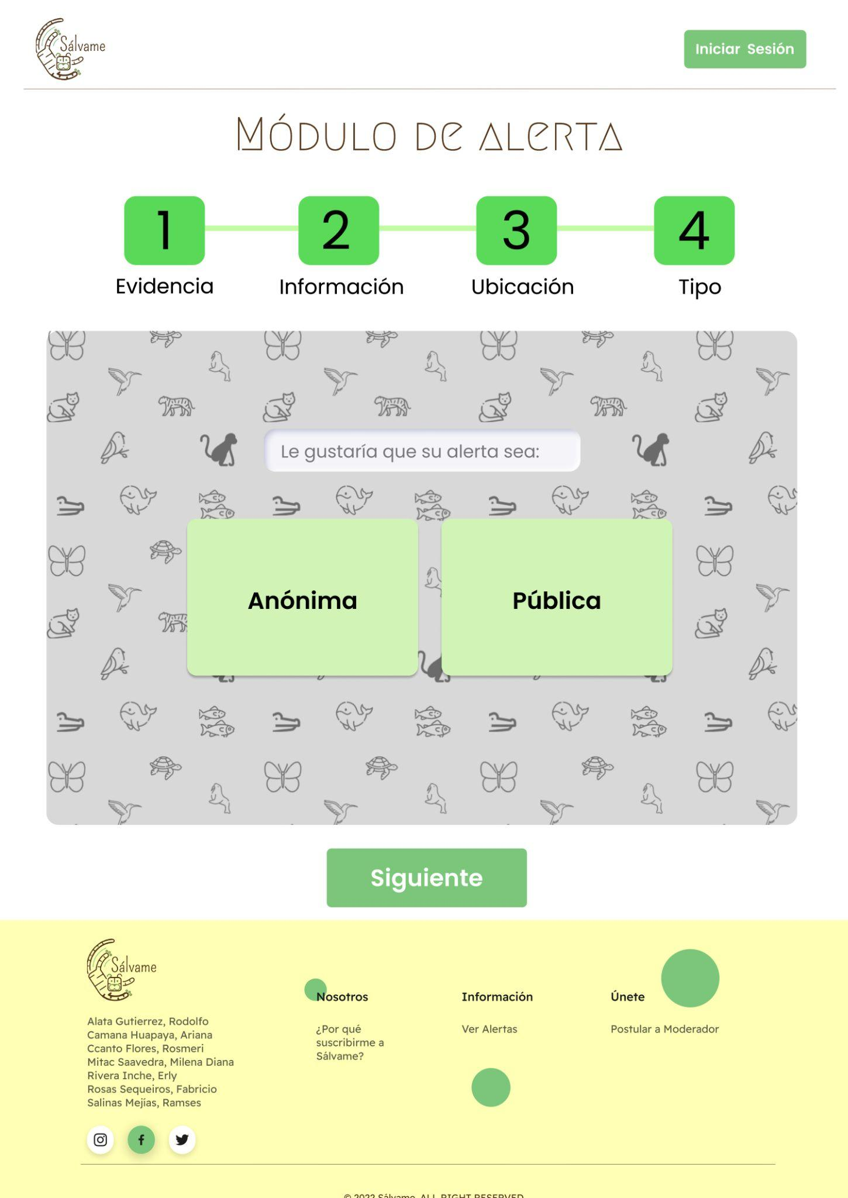

**UI-10**

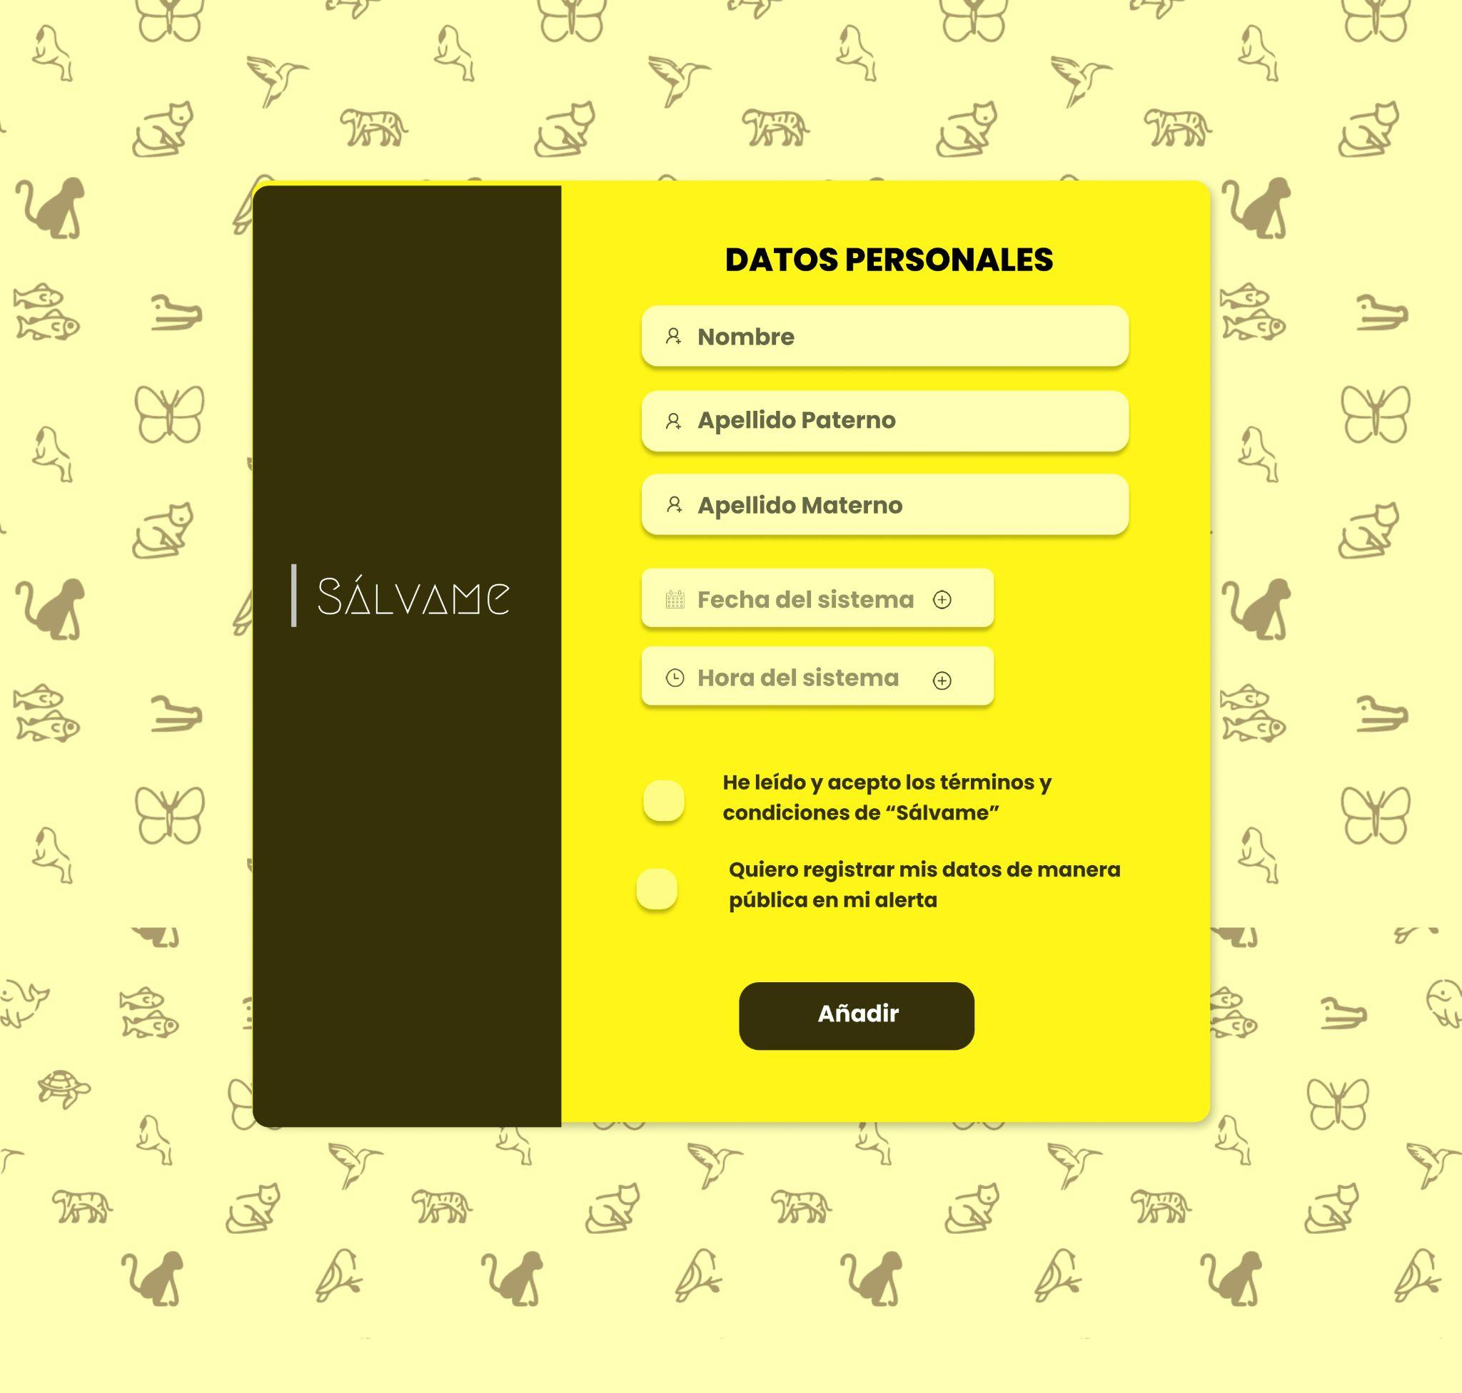

**UI-13**

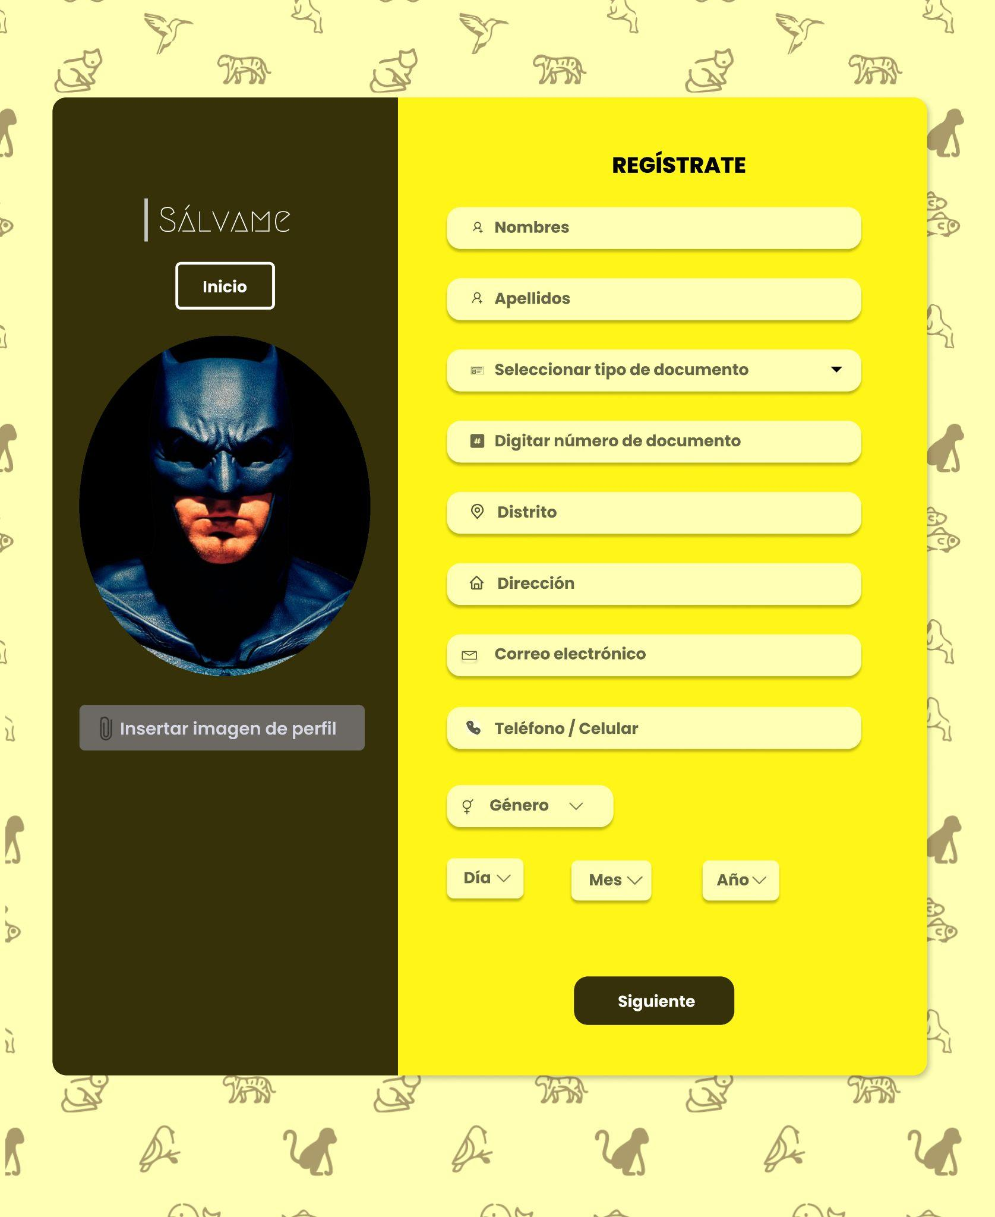

**UI-14**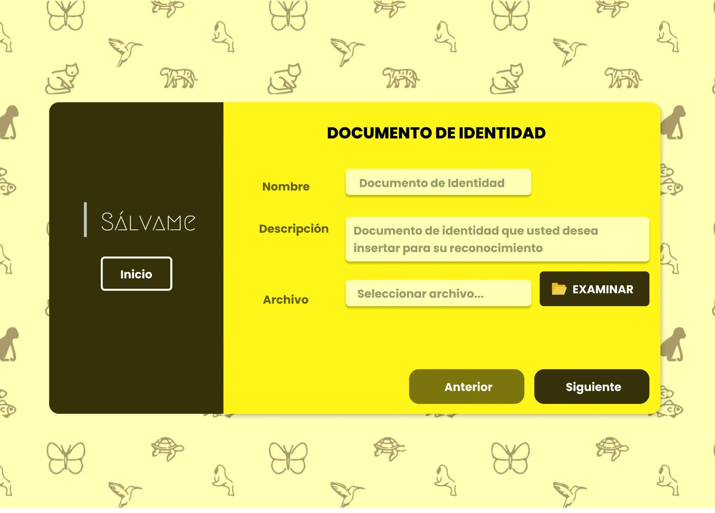

**UI-15**

